**TÖRTÉNELEM LEVELEZŐS VERSENY**

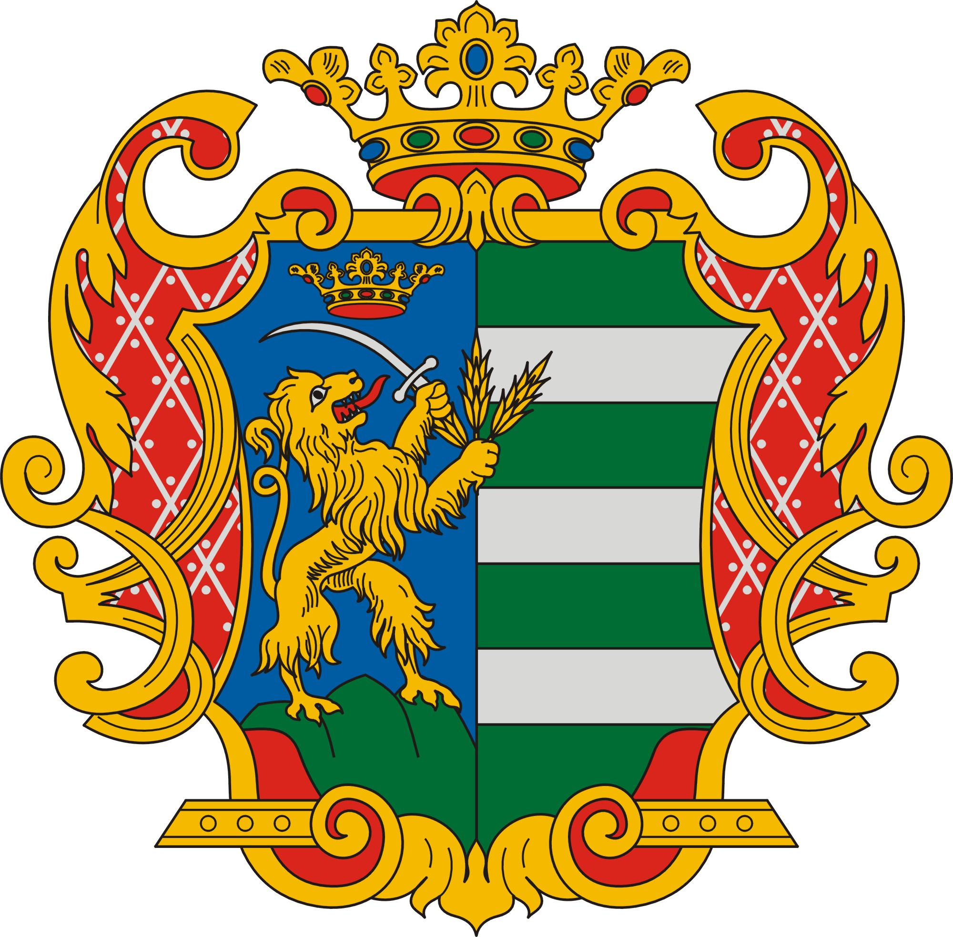

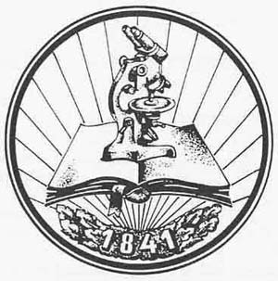

**TIT**

**8. osztály**

**4. forduló**

**2023/2024**

**TÉMAKÖR:**

**MAGYARORSZÁG A MÁSODIK VILÁGHÁBORÚBAN**

**Kedves Versenyző!**

**Arra kérlek, hogy a javítást megkönnyítendő a következőképpen írd be válaszodat a feladatlapba:**

**1, Töröld ki a válasznak hagyott vonalat**

**2, A kitörölt helyre írd be a válaszodat**

**3, Ha lehet, használj valamilyen más (ne fekete) színt.**

**Köszönöm! Ugrai Gábor**

|  |  |  |
| --- | --- | --- |
| **név** | **iskola** | **beküldési határidő** |
|  |  | **2024. március 08.** |

1. **Ebben a feladatban egy rövid fogalmazást kell készítened. Három témakör közül választhatsz egyet, fontos, hogy 10-15 sornál ne legyen hosszabb a műved! Feltétel az egyediség! (10 pont)**

1, Ott voltam a kassai bevonuláson 2, Békéscsabán éltem a világháború alatt 3, A fronton harcoltam

**Karikázd be az általad kiválasztott cím sorszámát! (1 pont)**

_________________________________________________________________________________________

_________________________________________________________________________________________

_________________________________________________________________________________________

_________________________________________________________________________________________

_________________________________________________________________________________________

_________________________________________________________________________________________

_________________________________________________________________________________________

_________________________________________________________________________________________

_________________________________________________________________________________________

_________________________________________________________________________________________

_________________________________________________________________________________________

_________________________________________________________________________________________

_________________________________________________________________________________________

_________________________________________________________________________________________

_________________________________________________________________________________________

1. **A következő feladatot az internet segítségével tudod megoldani! Keresd meg a** [**www.zanza.tv**](http://www.zanza.tv)

**honlapot, majd a baloldalon található fülek közül keresed meg a történelmet.**

**Kattints rá A második világháború témára, majd Magyarország a II. világháborúban. című fejezetre. Nézd meg a kisfilmet és válaszolj a kérdésekre! (9 pont)**

Melyik hidat látod a film elején? ________________________________________

Melyik egyesület egyenruhájában látható Teleki Pál a képen? __________________________________

Melyik magyar hadsereg sorakozott fel 1940 nyarára Békés vármegyébe? ________________________

Melyik országgal kötöttünk örökbarátsági szerződést? _______________________________________

Teleki búcsúlevelének megszólítása a következő: „Főméltóságú Úr!” Kit illetett ebben a korszakban ez

a cím?

_____________________________________________________

Melyik újság címlapján látható a hadiállapot bejelentése? _____________________________________

Ki lett a II. magyar hadsereg főparancsnoka? _______________________________________________

Mi volt a fedőneve Magyarország megszállásának? __________________________________________

Hol alakult meg az Ideiglenes Kormány? _____________________________________________

1. **Ebben a feladatban a Bëlga együttes *Magyarország a második világháborúban* című számát kell elemezned. Válaszolj a dalszöveghez kapcsolódó kérdésekre! (22 pont)**

„[…]

*1938. november másodika -  
az első bécsi döntés - egy kis Felvidék és Kárpátalja  
visszakerül, ami majdnem egymillió magyart jelent.  
Aztán '39. márciusában már egész Kárpátalja a mienk.*

Milyen városok kerülnek vissza a versszakban megénekelt eseményekkor?

1, _____________________________ 2, ______________________________________

3, _____________________________ 4, ______________________________________  
  
*És ekkor van a Márciusi Front, meg a Nemzeti Akarat Pártja,  
amiből lett később a Nyilas Párt, Szálasi bandája.  
Azért változott meg a neve, mert Teleki Pál betiltatta,  
aki '39-től miniszterelnök, és sikerült kívültartania  
Magyarországot egy ideig a világháborúból,  
ami '39. szeptember 1-én indult és már a második volt.  
  
Ebben az évben kiléptünk a Népszövetségből,  
'40-ben meg kivesszük a részünket a háromhatalmi egyezményből.  
1940. augusztus 30-án  
Magyarország a második bécsi döntés alapján  
visszakapta Észak-Erdélyt Székelyfölddel,  
hol a magyarajkúak száma akkor egymillió-háromszázezer.*

a, Melyik évben lép ki Magyarország a Népszövetségből? ____________________

b , Mely országok alapították a háromhatalmi egyezményt?

1, ______________________________________________________-

2, ______________________________________________________

3, ______________________________________________________  
  
[…]

*'41. április, Bárdossy a miniszterelnök.  
Átengedi a nácikat, cserébe a Baranyai-háromszög,  
a Muraköz, és Bácska vissza lett csatolva.  
Kassát meg lebombázták, a mai napig nem tudni, hogy kik voltak.  
  
Ez elég volt Bárdossynak, hogy hadat üzenjen a Szovjetuniónak:  
indul a gyors hadtest, biciklisekkel, Ukrajnába.  
'41. december - hadüzenet az USA-ba, hadiállapot Angliában.  
'42. januárjában a Honvédség újvidéki mészárlása:  
a vizsgálat elől a tisztek elmenekülnek Németországba.*

Kinek a halálát követően lett Bárdossy a miniszterelnök? _________________________

Ki nevezte őt ki? _________________________________________________________

Mi volt ekkor hazánk államformája? _________________________________________  
  
[…]  
  
*1942. márciusában  
Bethlennek az egyik hűséges barátja,  
Kállay Miklós került a kormányra,  
bár Horthy őt hosszasan kapacitálta.*

Mit jelent a *kapacitálta* kifejezés? ____________________________________________  
  
[…]

*"El fogják veszteni" - gondolta Kállay,  
Szentgyörgyi Albertet kérte fel tárgyalni.  
"Az angolok elérik egyszer majd hazánkat,  
inkább majd őnekik adjuk meg magunkat."*

Mire gondolt Kállay? _____________________________________________________

_______________________________________________________________________

Miről nevezetes *„Szentgyörgyi Albert”?* _______________________________________

______________________________________________________________________

[…]

*'44. tavaszán így lettünk megszállva,  
Horthy jól lehordva, Kállay leváltva.  
És el is vitték őt a hírhedt táborba.  
Adolf a vezetést rábízta Edmondra.*

Kik szálltak meg minket 1944-ben? ________________________________

Ki ő?

Adolf: ____________________________________________________

Edmond: __________________________________________________

[…]  
 *A nemzetvezető teljes terrort vezet be,  
kivégzik azokat, akik nem vonulnak be.  
A hungarizmus jegyében "halálmenetelnek" -  
Radnóti Miklós is így veszett el.*

Ki volt a nemzetvezető? _________________________________________________________

Melyik párt vezetője volt? ________________________________________________________

Miért „veszett el” Radnóti Miklós? _________________________________________________

_____________________________________________________________________________

*Épp 65 éve, így, áprilisban volt vége,  
majd egy évvel később, március 12-én  
a Népbíróság akasztotta fel Szálasi Ferencet,  
és vele a nyilas vezetőket.*

Melyik évben írták a dalt? ___________________________ *A felszabadulás hogy kezdődött?  
A szovjet hadsereg azt hitte, legyőzött -  
többezer embert szállítottak Szovjetunióba:  
kényszermunkára, málenkij robotnak.*

Mit jelent a „málenkij robot” kifejezés? _____________________________________________

_____________________________________________________________________________[…]

1. **A térkép segítségével válaszolj a kérdésekre!**

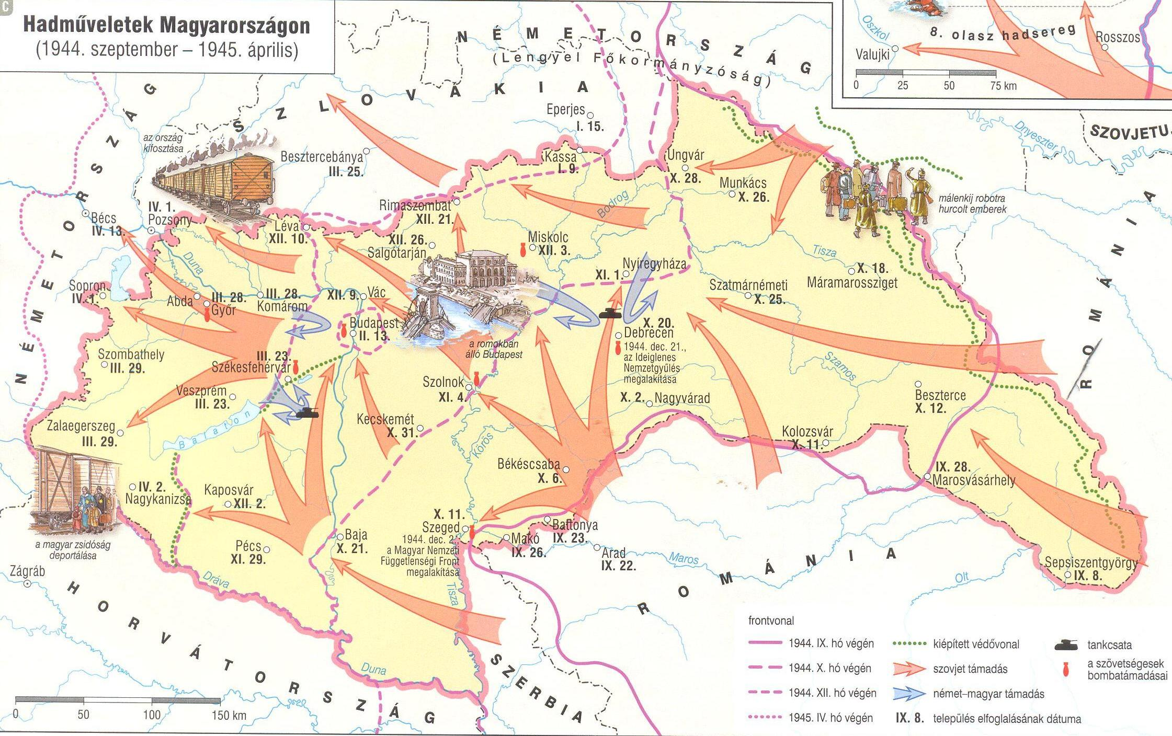

**a, Mikor (év-hónap-nap) foglalta el a szovjet hadsereg a következő településeket? (4 pont)**

Kolozsvár: _______________________ Veszprém: _________________________

Munkács: _________________________ Sopron: ____________________________

**b, Melyik épület (nem híd) látható a Budapestnél található képen? (1 pont)**

_____________________________________________________________________

**c, Mely városokat ért szövetséges bombatámadás? (4 pont)**

1, _________________________________ 2, __________________________________

3, _________________________________ 4, __________________________________

**d, Hol alakult meg? (2 pont)**

Magyar Nemzeti Függetlenségi Front? ______________________________________

Ideiglenes Nemzetgyűlés: ________________________________________________

*„A harmincas évek közepén a kisgazdapárt politikusa, Gyöngyösi János játszott fontos szerepet a helyi közéletben, később az országos politika meghatározó személyisége lett. Berthóty Istvánt 1929-ben*

*Medovarszky Mátyás, 1930–1944 között Jánossy Gyula követte a polgármesteri székben. Az ő városvezetői idejére esik a békéscsabai zsidóság gettóba zárása, majd koncentrációs táborba hurcolása. 1944 májusától az ún. zsidó háztömbökbe és a kijelölt házakba telepítettek 770 zsidó családot, kereken 2 200 főt. Ezzel együtt 226 zsidó boltot és 137 ipari vállalatot zártak be. Júniusban a vasútállomás közelében levő Dohánybeváltó telepére zsúfolták össze a zsidóságot, és innen indultak a szerelvények Auschwitz-ba. A 2200 deportáltból csupán 182-en tértek vissza Békéscsabára. Emléküket az azóta lebontott Dohánybeváltó helyén a gyalogjárdába beépített emléktábla őrzi.*

*A második világháború során a stratégiai célpontot jelentő vasútállomást az 1944. szeptember 21-én végrehajtott amerikai bombatámadás rongálta meg. Az állomásra szórt bombák a környéken, így Erzsébethelyen is komoly pusztítást végeztek. Rommá lett az 1930-ban felépített kapucinus templom és kolostor, amelynek falai között lelte halálát P. Bayer Cirill kapucinus segédlelkész, a bombázás 96 halálos áldozatának egyike. Hetven épület vált romhalmazzá, köztük az állomással szembeni Kakas Szálló. A MÁV és az AEGV pályaudvar vágányai megsérültek, mozdonyok és 520 vagon vált üzemképtelenné. November 1-jén német légitámadás érte a vasútállomást, ahol kőolajat szállító tartálykocsik váltak a tűz martalékává, de megsérült a Rokka épülete és a gépei is.*

*Jánossy Gyula polgármester szeptember 22-én elmenekült a városból, az itt maradt tisztviselők másnap megpróbáltak felkészülni a várható szovjet támadás fogadására, bűnvádi és fegyelmi eljárást helyeztek kilátásba az elmenekült tisztviselőkkel szemben. Jánossy polgármester visszatérve új katonai*

*parancsnokkal igyekezett úrrá lenni a helyzeten, de a szovjet csapatok közeledtére végleg elhagyta a várost.*

*A Lencsési úton 1944. október 6-án reggel 6-7 óra között ellenállás nélkül benyomultak a szovjet csapatok előőrsei a Corvin utcába. Október 8-án megalakult a Magyar Kommunista Párt helyi csoportja. Október 9-én a kommunisták, a kisgazdák és a polgárság képviselőiből megalakult az Ideiglenes Városi Tanács, és népőrség szervezésére került sor. A kommunisták a megszálló szovjet csapatokra támaszkodva a párt vezető szerepét akarták biztosítani a város irányításában.”*

Jároli József: Békéscsaba rövid története a kezdetektől napjainkig

**Ki ő? (3 pont)**

A bombázásban meghalt segédlelkész: ___________________________________________________

Az országos politikát meghatározó békéscsabai személy: _____________________________________

Polgármester, aki elmenekült a városból: __________________________________________________

**Mikor történt? (3 pont)**

Békéscsabai vasútállomás bombázása (év-hónap-nap): _______________________________________

Szovjet csapatok megszállják a várost (év-hó-nap): __________________________________________

A megyei zsidóságot a Dohánybeváltóba kényszerítik (év-hónap): _____________________________

**Igaz (I) vagy hamis (H)? (3 pont)**

Békéscsabát amerikai és német légitámadás is érte. _____

1945. október 9-én alakult meg az Ideiglenes Városi Tanács. _____

A német bombázásban semmisült meg a Kakas Szálló. _____